LAB Logbook

Lab 1

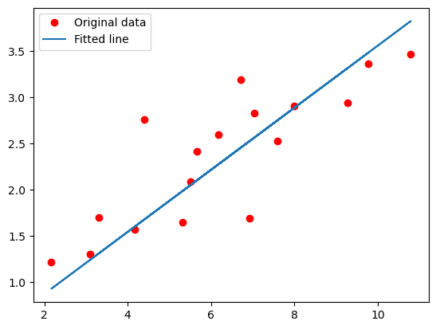

Lab 2

Test Accuracy:0.940

**Layer (type)** ┃ **Output Shape** ┃ **Param #** ┃

┡━━━━━━━━━━━━━━━━━━━━━━━━━━━━━━━━━╇━━━━━━━━━━━━━━━━━━━━━━━━╇━━━━━━━━━━━━━━━┩

│ dense (Dense) │ (None, 10) │ 350 │

├─────────────────────────────────┼────────────────────────┼───────────────┤

│ dense_1 (Dense) │ (None, 7) │ 77 │

├─────────────────────────────────┼────────────────────────┼───────────────┤

│ dense_2 (Dense) │ (None, 1) │ 8 │

Total params: 435 (1.70 KB)

Trainable params: 435 (1.70 KB)

Non-trainable params: 0 (0.00 B)

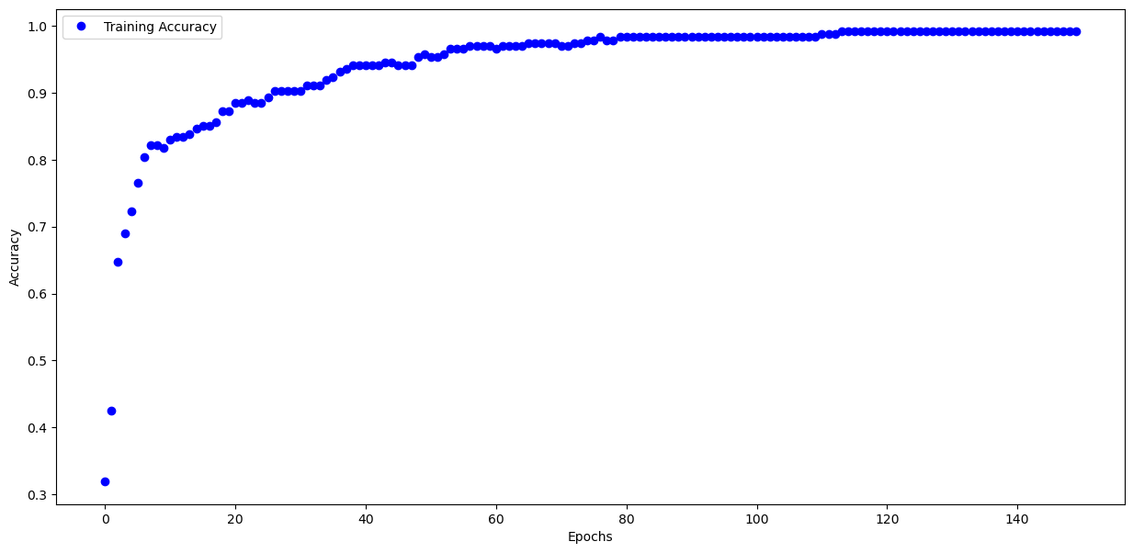

Task-2 O1 = 1.532696

O2 = 1.532696

Lab 3

Test accuracy: 0.8812999725341797

┏━━━━━━━━━━━━━━━━━━━━━━━━━━━━━━━━━┳━━━━━━━━━━━━━━━━━━━━━━━━┳━━━━━━━━━━━━━━━┓

┃ **Layer (type)** ┃ **Output Shape** ┃ **Param #** ┃

┡━━━━━━━━━━━━━━━━━━━━━━━━━━━━━━━━━╇━━━━━━━━━━━━━━━━━━━━━━━━╇━━━━━━━━━━━━━━━┩

│ flatten_1 (Flatten) │ (None, 784) │ 0 │

├─────────────────────────────────┼────────────────────────┼───────────────┤

│ dense_3 (Dense) │ (None, 55) │ 43,175 │

├─────────────────────────────────┼────────────────────────┼───────────────┤

│ dense_4 (Dense) │ (None, 70) │ 3,920 │

├─────────────────────────────────┼────────────────────────┼───────────────┤

│ dense_5 (Dense) │ (None, 10) │ 710 │

└─────────────────────────────────┴────────────────────────┴───────────────┘

**Total params:** 47,805 (186.74 KB)

**Trainable params:** 47,805 (186.74 KB)

**Non-trainable params:** 0 (0.00 B)

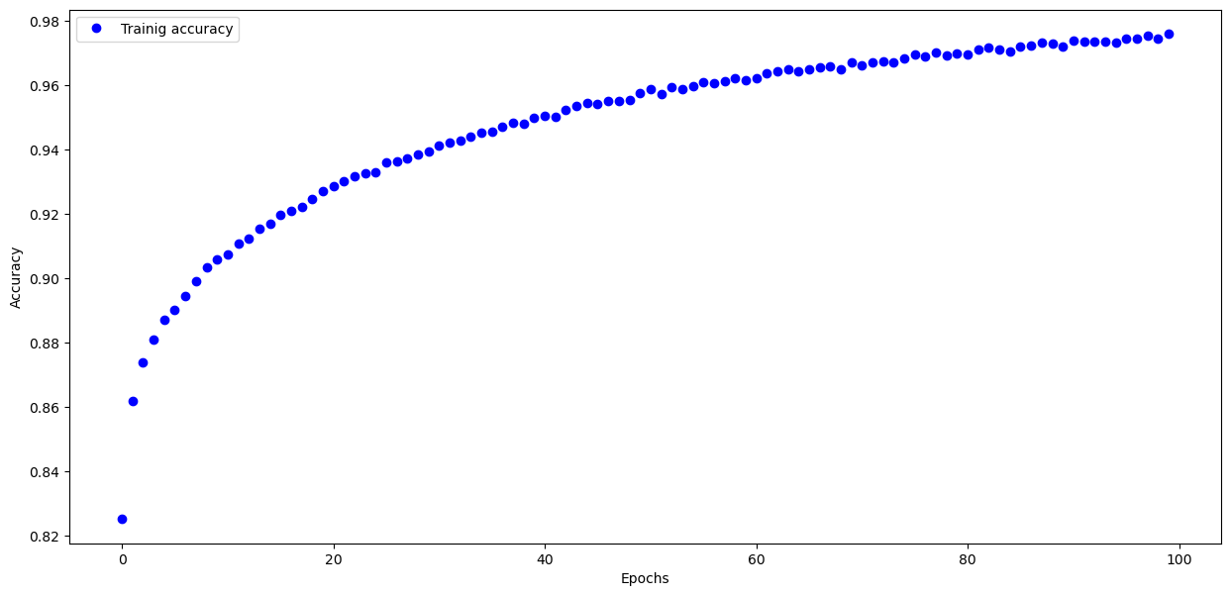

Lab 4

**Model: "sequential"**

┏━━━━━━━━━━━━━━━━━━━━━━━━━━━━━━━━━┳━━━━━━━━━━━━━━━━━━━━━━━━┳━━━━━━━━━━━━━━━┓

┃ **Layer (type)** ┃ **Output Shape** ┃ **Param #** ┃

┡━━━━━━━━━━━━━━━━━━━━━━━━━━━━━━━━━╇━━━━━━━━━━━━━━━━━━━━━━━━╇━━━━━━━━━━━━━━━┩

│ dense (Dense) │ (None, 102) │ 2,040 │

├─────────────────────────────────┼────────────────────────┼───────────────┤

│ dense_1 (Dense) │ (None, 99) │ 10,197 │

├─────────────────────────────────┼────────────────────────┼───────────────┤

│ dense_2 (Dense) │ (None, 49) │ 4,900 │

├─────────────────────────────────┼────────────────────────┼───────────────┤

│ dense_3 (Dense) │ (None, 15) │ 750 │

├─────────────────────────────────┼────────────────────────┼───────────────┤

│ dense_4 (Dense) │ (None, 1) │ 16 │

└─────────────────────────────────┴────────────────────────┴───────────────┘

**Total params:** 17,903 (69.93 KB)

**Trainable params:** 17,903 (69.93 KB)

**Non-trainable params:** 0 (0.00 B)

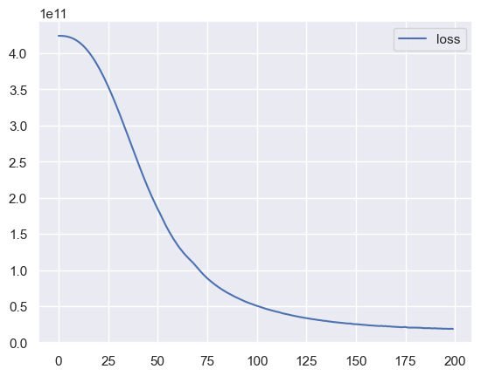

absolute prediction error = 12368.0 $

relative prediction error = 5.573681838666065 %

Lab 5

Lab 6

Lab 7

Lab 8

Lab 9

Lab 10

Lab 11

Lab 12